懷緬連達傑牧師
記憶中第一次見連牧師，是2008年大概3月份在「香港浸信會聯會」的辦公室。當時連牧師是「香港浸信會差傳中心」剛上任的總幹事；而我就因著還不知前路的呼召，剛2007年尾結束了服務16年於商界的行政工作，正等候神作出另外的安排。經一位牧師告知當時差傳中心需要一位總幹事助理，故此，在前路未有方向的原因，也就嘗試作出申請。

面見連牧師的那一天，感覺這位牧師好嚴肅，不苟言笑！富有行政經驗的我，心想，與他共事實在太沉悶了吧！所以，面談間我都沒有多發問或多回答，實行感覺大於一切，自己告訴自己，我在差傳中心服侍應該不會是神的心意吧！結果，過了幾天，收到連牧師的電話，說要有第二次的面見。但我到浸聯會後，才發現又是見連牧師，心覺十分奇怪！因為我的經驗，若有第二次面試，應該是面見另一個部門主管或是更高級的職員吧！所以，當時傲氣澎拜的我，決定反客為主，就由我作主導，去考一考這位我要見的牧師，因為反正我不會到差傳中心服侍！

面試其間，我向連牧師發出了不同的提問。最深刻記得的，是問連牧師有何異象到差傳中心服侍而不是於堂會牧養！我記得連牧師很耐心分享他過去於堂會的服侍，也分享他對差傳的異象，也有分享他如何蒙召的經歷，並於80年代已開始推動差傳事工等等的分享，奇怪的是我當時被牧師的分享打動了！第二次之面見比起第一次的面見，反而因為牧師內心深層次的分享而令我有對他有所改觀！結果，隨著聖靈的感動，我於2008年7月1日正式成為差傳中心的成員，與連牧師於浸差會共事7.5年。

連牧師最不喜歡「出差」！但因為他是差傳中心(後期成立為香港浸信會差會)的總幹事，所以，他義無反顧地去不同的工場，關心宣教士，成為宣教士的支援，他也到不同地方分享差傳的異象、也到不同堂會證道，推動差傳聖工。除此以外，連牧師也致力推動本地跨文化事工，當然也於文字事工上不遺餘力地推動！

於2008年我上任後，差傳中心有200多萬的不敷，但是當2016年連牧師退任時，差會有餘款200多萬。由此可見，連牧師的努力推動，堂會及弟兄姊妹感受到差會同工的努力，都願意作出奉獻，支持差傳事工！

連牧師於2014年寫下「登六」感言，感謝主！其中已實現了不少；如完成博士學位、出版書籍、成為很多牧者的生命師傅、自己的講道更有力，成為聽者生命的轉化、浸差會有更多的宣教士、女兒有傑出的成就、舊錫安人的生命不再一樣等等！

連牧師於離任浸差會時為各同工都作了一首詩，有關我的，在此與大家分享：

羅曼蒂克響往神、
頴脫而出展才能；
緻密心思成大事、
靈心慧齒謙遜陳。
註：
- 羅曼蒂克：英文：romantic，又稱為浪漫，辭典上的解釋是：富有詩意，充滿幻想
- 頴脫而出：頴，錐芒。言錐芒全部脫出。比喻有才能的人得到機會，即能全部顯現出來。
- 緻密：精緻緊密的。質地細密。形容某一事或物精緻緊密。
- 靈心慧齒：天資聰慧，口齒伶俐。
- 陳：作為動詞，有「述說」之義。

以上的心思，作為亦師、亦友的連牧師寫給我的品評，真是此生無憾！

再者，連牧師近年都已變成風趣、幽默的一位牧者，且已是一位「昇華」到另一階段的牧師，真的是「不再一樣」了！

連牧師，謝謝您多年來的教導、栽培及欣賞；不單讓我成長，也對我教會的弟兄姊妹(錫安浸信會)在你有限的時間都能作出牧養、栽培！連牧師，謝謝您！心存感激！天家再見！

羅頴緻(Elisa)
註：連達傑牧師是錫安浸信會的義務顧問牧師達8年之久

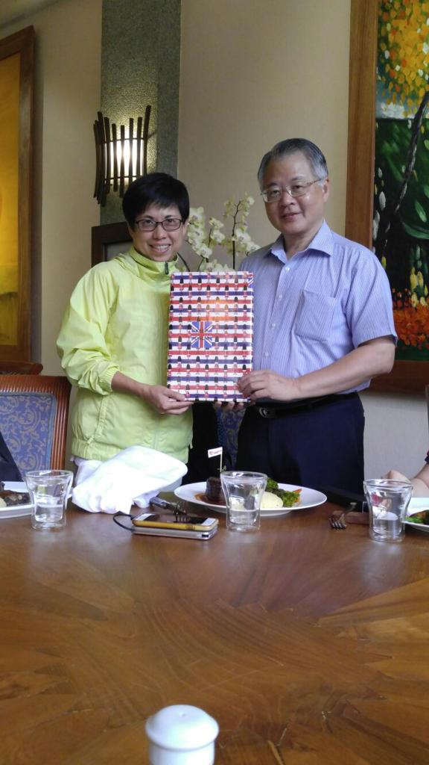

《環球華人宣教學期刊》第六十五期 Vol 6 No 3 (July 2021)

